УДК 621.313.32
ИССЛЕДОВАНИЕ ПЕРЕХОДНЫХ ПРОЦЕССОВ В ГРУППЕ АСИНХРОННЫХ ДВИГАТЕЛЕЙ С ИСПОЛЬЗОВАНИЕМ ПРЕОБРАЗОВАНИЯ СХЕМ ЗАМЕЩЕНИЯ
Наумов О.Е.
Донецкий национальный технический университет
E-mail: lam@elf.dgtu.donetsk.ua
In this article a research method of transient processes in multi-machine systems with use of substitution schemes transformation is presented. This method can be employed for computation electromagnetic and electromechanical transient processes. The comparison with results obtained by numerical integration of differential equations and by modeling network in MatLAB showed a good coincidence.
Введение. В настоящее время для исследования динамических режимов электрических машин переменного тока (ЭМ) широкое распространение получили методы математического моделирования, основанные на решении полных дифференциальных уравнений [1] или на аналитическом описании переходных процессов с помощью частотных характеристик (ЧХ) [2].
Использование традиционных подходов анализа переходных процессов по дифференциальным уравнениям при наличии группы двигателей и учете многоконтурности роторов приводит к значительным трудностям из-за возрастания порядка уравнений [1].
При создании моделей многомашинных систем электроснабжения для расчета переходных процессов в отдельных ЭМ чаще всего используется метод контурных токов, а для определения напряжений в отдельных узлах – метод узловых напряжений. В этом случае понижается порядок матриц, обращаемых на каждом шаге расчета, и сокращаются затраты машинного времени. Однако при этом могут возникать проблемы численной устойчивости решения дифференциальных уравнений [1].
Поэтому актуальной является задача создания простой математической модели, позволяющей исследовать как электромагнитные, так и электромеханические переходные процессы в группе ЭМ с учетом их взаимного влияния, а также с учетом зависимости электромагнитных параметров от вытеснения тока.
Анализ состояния вопроса. Одной из важных задач расчета коротких замыканий в многомашинных системах является нахождение суммарного тока подпитки точки повреждения. В этом случае для упрощения модели используют преобразование схемы замещения на основе эквивалентирования группы двигателей. В [3, 4] предлагаются методы определения суммарного тока короткого замыкания от асинхронных двигателей (АД) в системе электроснабжения собственных нужд электростанций на основе эквивалентного АД, имеющего такие же динамические характеристики, как и вся группа двигателей в целом.
В [5] предложен метод математического моделирования многомашинных систем с АД, позволяющий проводить исследования на основе аналитического описания электромагнитных переходных процессов. Рассмотренный метод позволяет также при необходимости рассчитывать токи непосредственно в цепях обмотки статора каждого двигателя с учетом влияния других. Для этого путем преобразования с использованием комплексных коэффициентов токораспределения находятся эквивалентные частотные характеристики отдельных двигателей, в которых учитывается их взаимное влияние, а также наличие внешних сопротивлений, в том числе общих для всей группы ЭМ. Это соответствует преобразованию системы к виду, при котором каждый двигатель оказывается непосредственно связанным с местом короткого замыкания. Такое преобразование основано на адекватности частотных характеристик асинхронных двигателей в исходной и преобразованной схемах замещения системы электроснабжения. Допускается также, что ЭДС всех двигателей одинаковы. При таком подходе каждый двигатель описывается одинаковыми не зависящими друг от друга уравнениями. Для определения токов в каждом двигателе необходимо решать численными методами соответствующие дифференциальные уравнения. Поэтому целесообразна разработка методики определения тока в каждом из двигателей без решения систем дифференциальных уравнений. Следует также отметить, что в упомянутых работах не рассматриваются вопросы исследования электромеханических переходных процессов, протекающих при изменении скоростей вращения АД.
Целью настоящей работы является анализ метода математического моделирования переходных процессов в системах электроснабжения с многомашинной асинхронной нагрузкой для исследования как динамических режимов, протекающих без изменения скоростей вращения двигателей (при коротких замыканиях), так и длительных переходных процессов (пуск, самозапуск АД). Предлагается также методика определения токов КЗ каждого из группы двигателей без решения дифференциальных уравнений.
Задачи исследований. Исследования выполнялись для группы асинхронных двигателей в системе собственных нужд ТЭС. Для достижения поставленной в работе цели решались следующие задачи.
1. Моделирование электромагнитных переходных процессов при трехфазном коротком замыкании на стороне обмотки ВН трансформатора собственных нужд без учета изменения скоростей вращения двигателей.
2. Моделирование электромеханических переходных процессов, вызванных коротким замыканием в той же точке, с учетом изменения скоростей при выбеге АД и последующем их самозапуске после отключения короткого замыкания.
3. Моделирование режима одновременного подключения группы неподвижных двигателей к сети через трансформатор собственных нужд.
4. Разработка методики определения токов короткого замыкания в обмотках статора каждого из группы двигателей без решения систем дифференциальных уравнений, основанной на использовании принципов эквивалентирования переходных функций группы АД.
Методика исследования. .Для каждого из двигателей по параметрам схемы замещения рассчитывается частотная характеристика проводимости со стороны обмотки статора $Y_{k}(\text{js})$.
В соответствии с методикой [5] определяется ЧХ эквивалентного двигателя, приведенная к суммарной мощности группы двигателей, по выражению:

$Y_{Σ}(\text{js})=\frac{\sum_{k=1}^{n}{Y_{k}}(\text{js})⋅I_{\text{ном} k}}{\sum_{k=1}^{n}{I_{\text{ном} k}}}$, (1)

где $I_{\text{ном} k}$ - номинальный ток k–го двигателя; $n$– количество двигателей.
Активное сопротивление статора эквивалентного АД находится из условия, что комплексы токов, соответствующих одинаковым по модулю и противоположным по знаку скольжениям, должны быть сопряженными, т.е.

$Y_{Σ}(\text{js})=\frac{1}{\frac{1}{Y_{rΣ}(\text{js})}−\frac{r_{sΣ}}{j}}=\overset{}{Y_{Σ}}(−\text{js})$. (2)

По полученной ЧХ синтезируется схема замещения Т-образного или Г-образного вида эквивалентного двигателя, содержащая необходимое число роторных контуров. Как показывают исследования, для системы из одноконтурных двигателей достаточно учитывать один роторный контур и в эквивалентном двигателе. Если же двигатели системы представлены двухконтурными схемами замещения, то для эквивалентного АД необходимо учитывать два - три контура на роторе.
Общее для всех двигателей внешнее сопротивление трансформатора собственных нужд ($Z_{\text{вн}}$) учитывается в расчетах путем использования частотной характеристики $Y_{\text{вн}Σ}$, которая определяется следующим образом

$Y_{\text{вн}Σ}(\text{js})=\frac{1}{\frac{1}{Y_{Σ}(\text{js})}+Z_{\text{вн}}}$. (3)

Затем находятся частотные характеристики комплексных коэффициентов токораспределения каждого двигателя:

$C_{k}(\text{js})=\frac{Y_{k}(\text{js})}{Y_{Σ}(\text{js})}$. (4)

С помощью этих коэффициентов рассчитываются эквивалентные ЧХ отдельных двигателей, в которых учитывается их взаимное влияние и наличие внешнего сопротивления:

$Y_{{\text{вн}}_{k}}(\text{js})=Y_{\text{вн}Σ}(\text{js})⋅C_{k}(\text{js})$. (5)

На основе полученных по (5) частотных характеристик синтезируются одно- и двухконтурные эквивалентные схемы замещения каждого двигателя.
После выполненных преобразований имеем схему, в которой все двигатели оказывается независящими друг от друга и подключенными к точке присоединения обмотки ВН трансформатора собственных нужд блока. Переходные процессы в каждом из них описываются однотипными дифференциальными уравнениями, которые отличаются только коэффициентами, определяемыми параметрами двигателей.
В работе для анализа электромагнитных переходных процессов использовались полные дифференциальные уравнения, записанные в форме Парка-Горева. При исследовании электромеханических процессов уравнения каждого из двигателей дополнялись уравнением движения ротора. Численное интегрирование уравнений осуществлялось методом Рунге-Кутта четвертого порядка в среде MathCAD.
Оценка степени достоверности результатов расчетов по предлагаемым в работе моделям осуществлялась путем сопоставления с соответствующими результатами расчетов, выполненных с использованием пакета приложений Power System Blockset (PSB) системы MatLAB. С помощью средств PSB моделировалась реальная схема электрических соединений системы электроснабжения собственных нужд блока 300 МВт ТЭС. Поскольку в библиотеке приложений MatLAB асинхронные двигатели могут быть представлены только одним контуром на роторе, то сопоставительный анализ результатов моделирования, полученных различными методами, производился при использовании параметров одноконтурных схем замещения. Исследования, выполненные по двухконтурным схемам замещения, позволили оценить погрешность, вносимую отказом от учета явления вытеснения тока в стержнях ротора.
Анализ полученных результатов. Исследования проводились для семи асинхронных двигателей в системе собственных нужд блока 300 МВт. В качестве исходной информации использовались каталожные данные и параметры двухконтурных эквивалентных схем замещения двигателей, а также данные трансформатора собственных нужд ТСН [6].
Значения параметров эквивалентных схем замещения определялись в соответствии с методикой [7]. При синтезе одноконтурной схемы замещения использовалось значение комплекса пускового тока, т.е. значение ЧХ при s=1. Это позволило повысить точность расчета в начальный момент переходного процесса. При этом в области меньших значений скольжений отличие частотных характеристик, соответствующих одноконтурным схемам, от исходных достигает 50% как для действительных, так и для мнимых составляющих. Это подтверждает то, что мощные асинхронные двигатели с глубоким или фигурным пазом ротора не могут быть достаточно точно представлены одним контуром на роторе во всем диапазоне скольжений.
По частотным характеристикам, рассчитанным по соотношениям (1) - (5), учитывающим влияние общего сопротивления трансформатора собственных нужд, определялись параметры одно- и двухконтурных схем замещения АД в преобразованной системе электроснабжения собственных нужд. Их значения даны в табл. 1.

Таблица 1 - Параметры схем замещения АД, учитывающих сопротивление ТСН
Наименование АД | $$R_{s}$$ | $$X_{σ}$$ | $$X_{μ}$$ | Одноконтурная  схема замещения |  | Двухконтурная схема замещения
 |  |  |  | $$X_{1}$$ | $$R_{1}$$ | $$X_{1}$$ | $$R_{1}$$ | $$X_{2}$$ | $$R_{2}$$
Д | 0,0080 | 0,205 | 2,24 | 0,165 | 0,0410 | 0,220 | 0,0090 | 0,434 | 0,462
ДВ | 0,0121 | 0,212 | 3,17 | 0,101 | 0,0245 | 0,111 | 0,0076 | 0,163 | 0,568
МВ | 0,0128 | 0,168 | 2,22 | 0,132 | 0,0310 | 0,181 | 0,0100 | 0,366 | 0,293
ПЭН | 0,0180 | 0,253 | 3,70 | 0,036 | 0,0190 | 0,050 | 0,0124 | 0,036 | 0,076
КЭН | 0,0177 | 0,221 | 4,54 | 0,069 | 0,0320 | 0,148 | 0,0110 | 0,108 | 0,105
БПН | 0,0094 | 0,251 | 4,24 | 0,059 | 0,0214 | 0,097 | 0,0060 | 0,091 | 0,088
ЦЭН | 0,0087 | 0,200 | 2,85 | 0,119 | 0,0372 | 0,138 | 0,0100 | 0,115 | 0,520

По частотной характеристике, найденной по соотношению (3), были определены также параметры трехконтурной схемы замещения эквивалентного двигателя: $X_{σ}=0,\text{106}$; $X_{\text{ad}}=3,\text{238}$; $R_{1}=0,\text{0191}$; $X_{1}=0,\text{241}$; $R_{2}=0,\text{0343}$; $X_{2}=0,\text{218}$; $R_{3}=0,\text{124}$; $X_{3}=0,\text{156}$.
Изменение модуля изображающего вектора тока от группы двигателей при КЗ на стороне ВН ТСН, рассчитанного без учета изменения скорости по описанной методике, полностью совпало с соответствующим током, полученным путем моделирования в системе MatLAB. Совпали также между собою модули изображающих векторов токов и в каждом из исследуемых двигателей. Во всех случаях погрешность не превышает 1%. Это подтверждает вывод, сделанный в [5], о возможности моделирования электромагнитных переходных процессов по предложенной методике.
На рис. 1 показаны модули изображающего вектора тока от группы двигателей при трехфазном коротком замыкании в той же точке с последующим отключением повреждения. Время перерыва питания принималось равным 1с. Расчет производился с учетом изменения скоростей вращения двигателей при постоянной механической нагрузке на валу каждого двигателя, равной 0,2 от номинальной. Как следует из рисунка, характер изменения токов, полученных различными методами, оказался полностью идентичным. Численные значения, полученные по предлагаемой методике (кривые 1), отличаются от результатов расчета в системе Матлаб (кривые 2), при подпитке точки КЗ не более чем на 3%. Погрешность в определении суммарных токов при самозапуске двигателей достигает 15%. Это объясняется влиянием изменения скорости двигателей на параметры режима. Такого же порядка погрешность имеет место и при определении токов и электромагнитных моментов каждого из двигателей, подключенных к секции. В качестве примера на рис. 2 показаны зависимости изменения тока статора и электромагнитного момента вращения наиболее мощного из двигателей – питательного электронасоса (ПЭН).
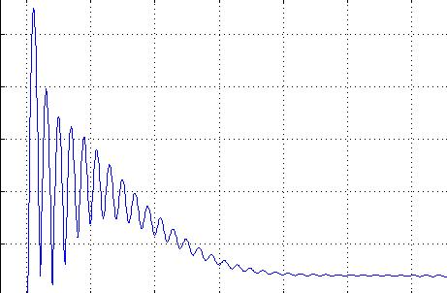
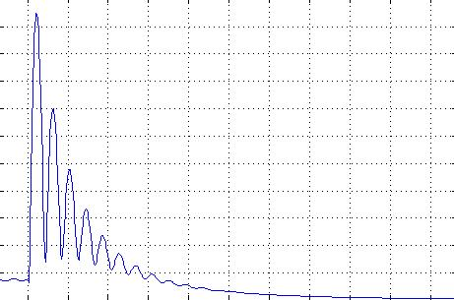
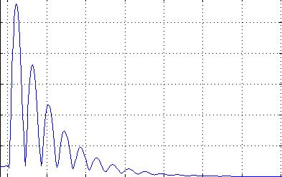
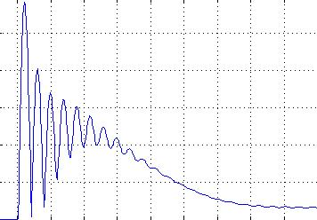
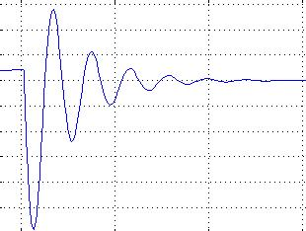
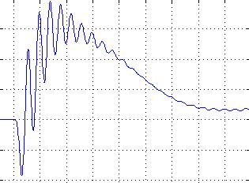
1,1
1,2
1,3
1,4
1
1,0
0
2
3
4
5
Время, с
Изображающий
вектор тока, о.е.
1
2
Изображающий
вектор тока , о.е.
Время, с
0,1
0,2
0,3
0,4
0
1
2
3
4
5
2
1
Рисунок 1 – Изображающий вектор тока от группы двигателей при трехфазном КЗ и самозапуске

0,05
0,1
0,15
0,2
0,25
1,0
0
2,0
3,0
4,0
5,0
Время, с
Ток, о.е.
2
1
1,1
1,2
1,3
1,4
1,0
1,0
2,0
3,0
4,0
5,0
Время, с
Ток, о.е.
1
2
1,0
Время, с
Момент, о.е.
1
2
0,0
-1,0
-2,0
0
0,05
0,1
0,15
Момент, о.е.
0,0
0,5
1,0
1,5
1,1
1,2
1,3
1,4
Время, с
1
2
Рисунок 2 – Графики фазных токов статора и электромагнитного момента ПЭН
при коротком замыкании и последующем самозапуске
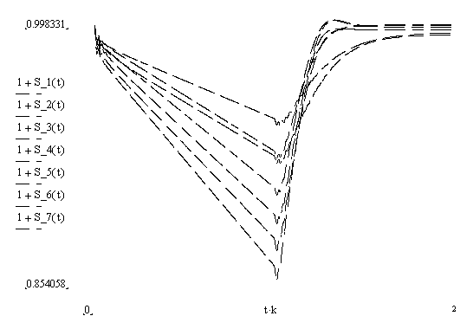
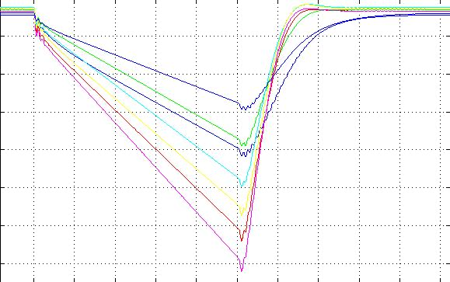
На рис. 3 показаны изменения скоростей вращения всех двигателей секции при выбеге после КЗ и самозапуске после восстановления напряжения. Как следует из рисунка, данные, полученные различными методами, достаточно близки: отличия не превышают 2%.
0,2
0,4
0,6
0,8
1,0
1,2
1,4
1,6
1,8
0
0,98
0,96
0,94
0,92
0,9
0,88
0,86
Время, с
Скорость вращения, о.е.
1
4
2
7
5
3
6
Рисунок 3 - Графики скорости двигателей при выбеге и самозапуске:
1 - Д, 2 - ДВ, 3 - МВ, 4 - ПЭН, 5 - КЭН, 6 - БПН, 7 - ЦЭН
Выполненные в работе исследования по влиянию величины нагрузки на валу двигателей показали, что с увеличением механического момента погрешность расчета увеличивается. Существенные погрешности наблюдались при отклонении скоростей вращения двигателей в течение переходного процесса свыше 20% от номинальной. Это связано с тем, что в предлагаемой методике преобразования схем замещения не учитывается зависимость параметров от скольжения. Предложенный алгоритм может быть уточнен путем использования в соотношениях (1)-(5) зависимостей параметров схем замещения двигателей от скольжения.
На рис. 4 и 5 приведены зависимости токов статора и электромагнитного момента соответственно двигателя ПЭН, рассчитанные по предлагаемой методике с использованием параметров одноконтурной (кривые 1) и двухконтурной (кривые 2) схем замещения. Как следует из рисунка, учет второго контура на роторе АД приводит к значительному изменению величин, а в некоторых случаях – и характера переходного процесса. Эти отличия объясняются тем, что неучет явления вытеснения приводит к существенному изменению частотной характеристики и определяемой ею зависимости электромагнитного момента от скольжения.
2
1
Время, с
Ток, о.е.
1
2
Ток, о.е.
Время, с
Рисунок 4 – Графики токов ПЭН для разного количества учитываемых роторных контуров
На рис. 6 показаны средние моментные характеристики асинхронного двигателя ПЭН без учета (кривая 1) и с учетом (кривая 2) вытеснения тока. Как видно из рисунка, имеет место существенное отличие рассматриваемых характеристик во всем диапазоне скольжений. Совпали только значения пускового момента. Это подтверждает известное положение о необходимости учета явления вытеснения тока в роторе в мощных двигателях с глубоким или фигурным пазом.
Момент, о.е.
Время, с
1
2
Время, с
Момент, о.е.
2
1
Рисунок 5 – Графики электромагнитных моментов ПЭН для разного количества
учитываемых роторных контуров
Скольжение, о.е.
Рисунок 6 – Средние моментные характеристики двигателя ПЭН
Im[Y(js)], о.е.
2
1
Как указывалось выше, для определения параметров режима каждого двигателя необходимо решать однотипные системы дифференциальных уравнений. Рассмотрим возможность определения токов в каждом из группы двигателей без решения систем дифференциальных уравнений для каждого двигателя. Это возможно, если известен динамический коэффициент токораспределения $C_{k}(t)$ во временной области.
Тогда, решив дифференциальные уравнения для эквивалентного двигателя, находим суммарный ток подпитки точки КЗ $i_{Σ}(t)$. Очевидно, что ток в каждом из двигателей будет определяться следующим образом:

$i_{k}(t)=i_{Σ}(t)⋅C_{k}(t)$. (6)

Изменение коэффициента участия во времени может быть найдено путем применения обратного преобразования Фурье, т.е.

$C_{k}(t)=F^{−1}[C_{k}(\text{js})]$.
Однако в общем случае такой переход является достаточно сложным. Для упрощения воспользуемся схемами замещения с вынесенной на зажимы источника ветвью намагничивания. По параметрам таких схем определяются переходные функции проводимости каждого двигателя по соотношению

$Y_{k}(t)=\frac{1}{X_{s}+X_{μ}}+\sum_{l=1}^{m}{\frac{1}{X_{σl}}⋅e^{−\frac{t}{T_{l}}}}$, (7)

где $T_{l}=\frac{X_{σl}}{{ωR}_{l}}$, m – количество контуров на роторе.
Результирующая переходная функция эквивалентного двигателя может быть определена как сумма переходных функций проводимостей двигателей

$Y_{Σ}(t)=\sum_{k=1}^{n}{Y_{k}(t)}$,

или же по выражению (7) по параметрам Г-образной схемы замещения эквивалентного двигателя.
Тогда зависимость изменения коэффициента токораспределения во времени определяется
следующим соотношением:

$C_{k}(t)=\frac{Y_{k}(t)}{Y_{Σ}(t)},$ $k=1\text{.}\text{.}\text{.}n$.

Приведенный алгоритм проверялся расчетом трехфазного короткого замыкания в точке подключения обмотки ВН ТСН. Установлено, что результаты расчета с использованием коэффициентов $C_{k}(t)$ и путем интегрирования уравнений Парка-Горева для каждого АД в отдельности практически совпадают между собой.
Выводы. Предлагаемая методика исследования переходных процессов в группе асинхронных двигателей пригодна для расчета не только электромагнитных, но также и электромеханических переходных процессов. Она позволяет сравнительно просто учитывать общие для всех АД внешние сопротивления и анализировать процессы в каждом двигателе после эквивалентирования. Анализ результатов расчета электромеханических переходных процессов показал, что при отклонении скоростей двигателей до 20% от номинальных погрешности расчета достаточно малы. При больших отклонениях погрешности существенно увеличиваются, поэтому целесообразно усовершенствование предлагаемой методики путем учета зависимости параметров схем замещения двигателей от скольжения.
ЛИТЕРАТУРА
1. Переходные процессы в системах электроснабжения собственных нужд электростанций: Учебное пособие / В.Ф. Сивокобыленко, В.К. Лебедев. – Донецк: РВА ДонНТУ, 2002. – 136 с.
2. A. Larin, A. Abdessalem. Computer simulation of the transient in AC machines at short-circuits and connections to a network on the basis of the experimental frequency-response characteristics // 9th International Symposium on Short-circuit currents in power systems, SCC'2000, Cracow, October 11-13, 2000. - P. 39-45.
3. Сивокобыленко В.Ф., Павлюков В.А. Метод эквивалентирования и расчета короткого замыкания в системе асинхронных машин // Электричество. –1979. - № 1. – С. 45 – 50.
4. Рогозин Г.Г., Лапшина Н.С., Пятлина Н.Г. Эквивалентирование групп асинхронных двигателей для расчета переходных процессов // Изв. вузов. Электромеханика. – 1975. - № 1. – С. 87 – 93.
5. Ларин А.М., Наумов О.Е. Математическое моделирование многомашинных систем с асинхронными двигателями частотным методом // Вісник СНУ ім. В.Даля. – 2006. - №1. – С.99-105.
6. Сивокобыленко В.Ф., Костенко В.И. Математическое моделирование электродвигателей собственных нужд электрических станций. Учебное пособие. Донецк: ДПИ, 1979. – 111с.
7. Рогозин Г.Г., Ларин А.М. Расчет параметров эквивалентных роторных контуров синхронных машин по их экспериментальным частотным характеристикам // Электричество. - 1974. - № 6. - С.10-13.

